ASSUNTO: SOLICITO AO EXMO SENHOR PREFEITO MUNICIPAL CARLOS NELSON BUENO, PARA QUE JUNTO AO DEPARTAMENTO COMPETENTE PROVIDENCIE RECUPERAÇÃO DA PISTA DE SKATE DA PRAÇA COMANDANTE JOSÉ ANTONIO MORENO, DO BAIRRO MOGI MIRIM II.

DESPACHO:

SALA DAS SESSÕES ______/______/______

PRESIDENTE DA MESA
INDICAÇÃO N° , DE 2010.

SENHOR PRESIDENTE,
SENHORES VEREADORES e VEREADORAS

Solicito ao Exmo. Senhor Prefeito Municipal para que junto ao Departamento competente, providencie a recuperação da pista de skate, situada na praça Comandante José Antonio Moreno, no Bairro Mogi Mirim II.

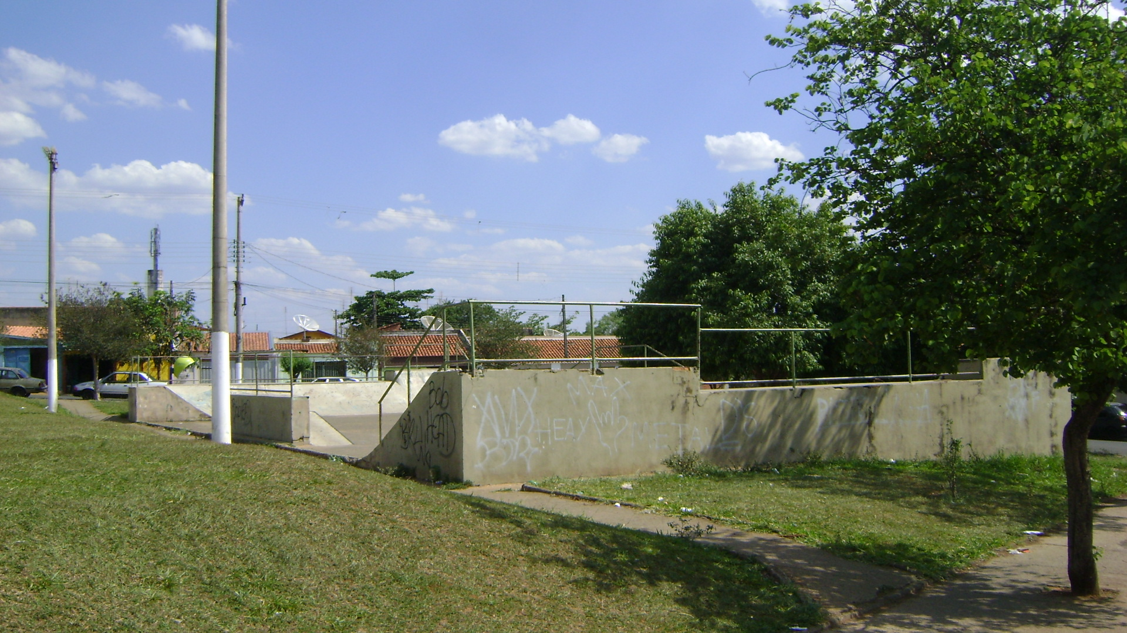
Sala das Sessões “Vereador Santo Rótolli” aos 4 de Novembro de 2010.

VEREADOR LUIS ROBERTO TAVARES

